ФЕДЕРАЛЬНОЕ АГЕНТСТВО СВЯЗИ

ФЕДЕРАЛЬНОЕ ГОСУДАРСТВЕННОЕ БЮДЖЕТНОЕ ОБРАЗОВАТЕЛЬНОЕ УЧРЕЖДЕНИЕ

**ВЫСШЕГО ОБРАЗОВАНИЯ**

**САНКТ-ПЕТЕРБУРГСКИЙ**

**ГОСУДАРСТВЕННЫЙ УНИВЕРСИТЕТ ТЕЛЕКОММУНИКАЦИЙ**

**им. проф. М.А. Бонч-Бруевича**

**САНКТ-ПЕТЕРБУРГСКИЙ КОЛЛЕДЖ ТЕЛЕКОММУНИКАЦИЙ**

**Отчет по контрольной работе**

Выполнил: Обучающаяся 2 курса, 592 группы,

Пономаренко Елизавета Максимовна

Проверил(а):

Баталов Дмитрий Иннокентьевич

Санкт-Петербург,  
2020

**Задание 0.** С помощью функции read() прочитать из стандартного ввода (STDIN_FILENO) не более 1024 байт.

Вывести количество прочитанных байт. Проверить, что при работе написанной программы при чтении с терминала read() возвращает порцию данных сразу после нажатия Enter, не дожидаясь конца файла (Ctrl-D).

Модифицировать программу так, чтобы чтение продолжалось до конца файла (пока read() не возвратит 0). Проверить работу модифицированной программы при чтении с терминала и из файла размером больше 1024 байт (/ControlWork/passwd).

Ссылка на GitHub: <https://github.com/miss-deadapple/SPbCT_PonomarenkoEM>

Код программы:

#define _CRT_SECURE_NO_WARNINGS 1

#include <iostream>

#include <locale>

#include <stdio.h>

#include <io.h>

#include <fcntl.h>

#include <stdlib.h>

using namespace std;

int main(void)

{

setlocale(LC_ALL, "RUS");

int file_read = 0, count = 0, sum = 0;

char buff[1024];

if ((file_read = _open("passwd.txt", O_RDONLY)) == -1)

{

printf("Файл для прочтения не найден!\n");

cout << endl;

exit(1);

}

count = _read(file_read, buff, 1024);

while (count > 0)

{

sum += count * 4;

if (sum > 1024)

{

cout << "Размер читаемого файла привысил 1024 байта.";

cout << endl;

return 0;

}

for (int i = 0; i < count; i++)

cout << buff[i];

count = _read(file_read, buff, 1024);

}

cout << "\n" << "\nКоличество байт = " << sum << "\n";

cout << endl;

return 0;

}

Результаты работы программы

а) Файла нет в папке ControlWork1

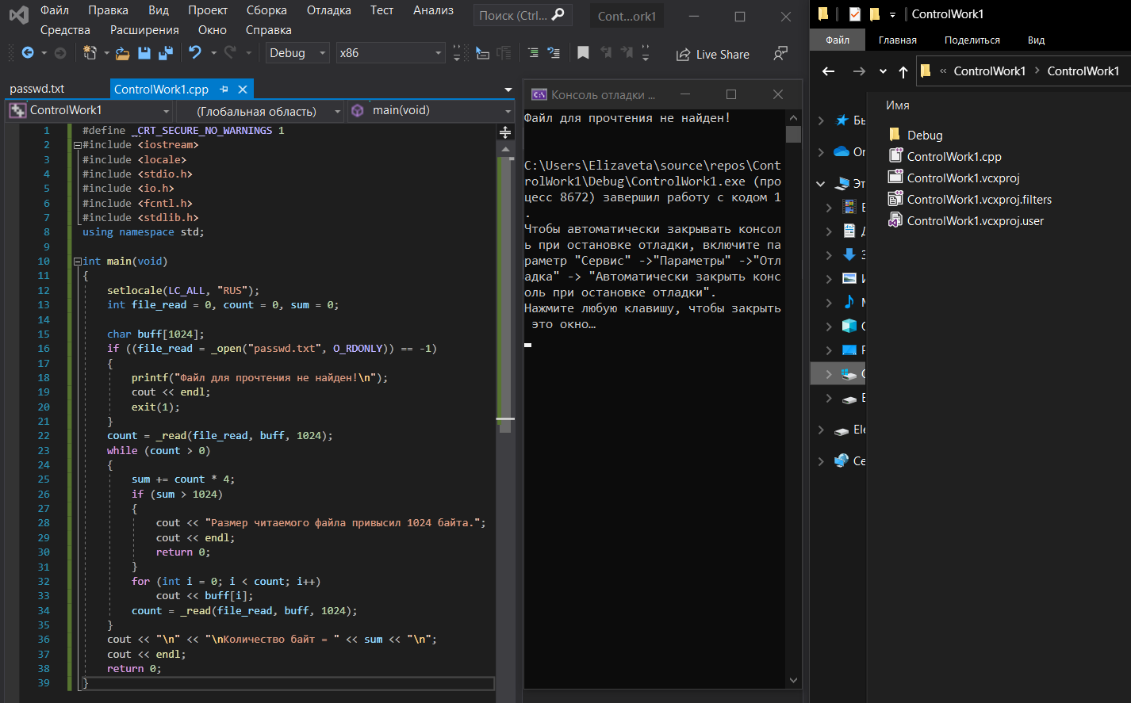

б) Файл для чтения есть в папке, содержание не превышает 1024 байт

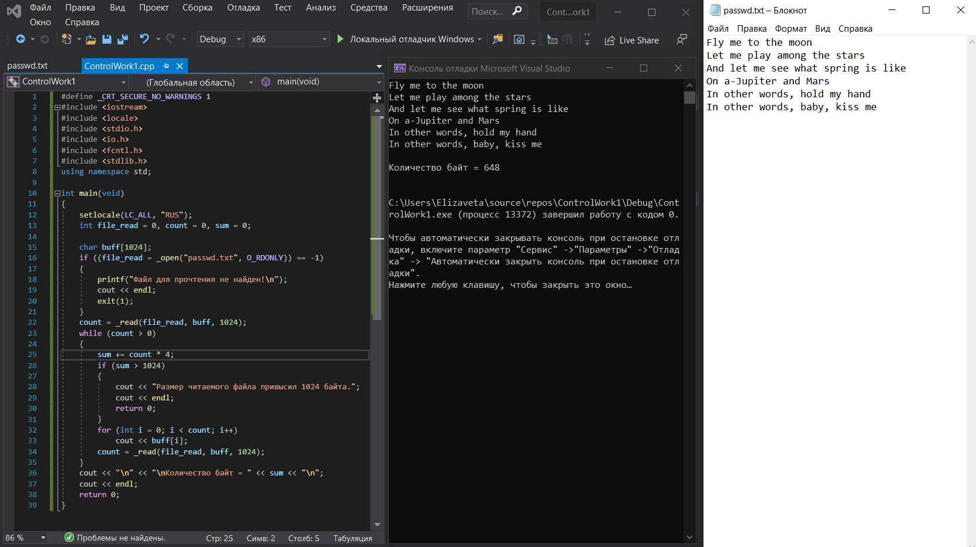

в) Файл для чтения есть в папке, содержание превышает 1024 байт

